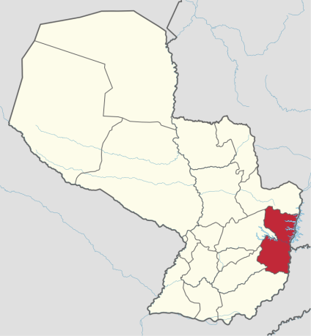
  - Alto Paraná- Paraguay
Ciudad Capital: Ciudad del Este.
Otras ciudades: Minga Guazú, Presidente Franco, Hernandarias
14.895 km2
801 790 habitantes
Gobernador: Justo Zacarías Irún
Indicadores | Indicador | Valor | Año | Fuente
Educación | Instituciones de educación inicial | 532 | 2012 | Anuario Estadístico (DGEEC; 2014)
Salud | Mortalidad infantil (%) | 17,3 | 2011 | Indicadores básicos de Salud del Paraguay (MINSABSO;2013)
Empleo | Tasa de ocupación | 93 | 2002 | Atlas Censal
 | PEA | 219.098 | 2002 | Atlas Censal
PBI | PBI per cápita (USD) | 902 | Promedio 1992-2008 | Paraguay en el Mercosur- Asimetrías Internas y Política comercial externa
IDH | Índice de Desarrollo Humano | 0,744 | 2009 | Atlas de Desarrollo Humano de Paraguay
Empresas | Unidades económicas no financieras | 35261 | 2010 | CEN
Pobreza | Población pobre (%) | 26,3% | 2010 | DGEEC
Ingresos | Ingreso promedio mensual (en Grs) | 1.456.634 | 2010 | DGEEC

Principales cadenas productivas: Su economía, que aporta un 35% al PIB del país, está basada principalmente en la agricultura y es el mayor productor de soja del país. Por otro lado, las tres centrales hidroeléctricas asentadas en los principales ríos del Alto Paraná lo convierten en uno de los territorios de mayor generación de energía electrohidráulica a nivel mundial. También tanto la ganadería como la industria comprenden un lugar significativo en la economía del departamento.

